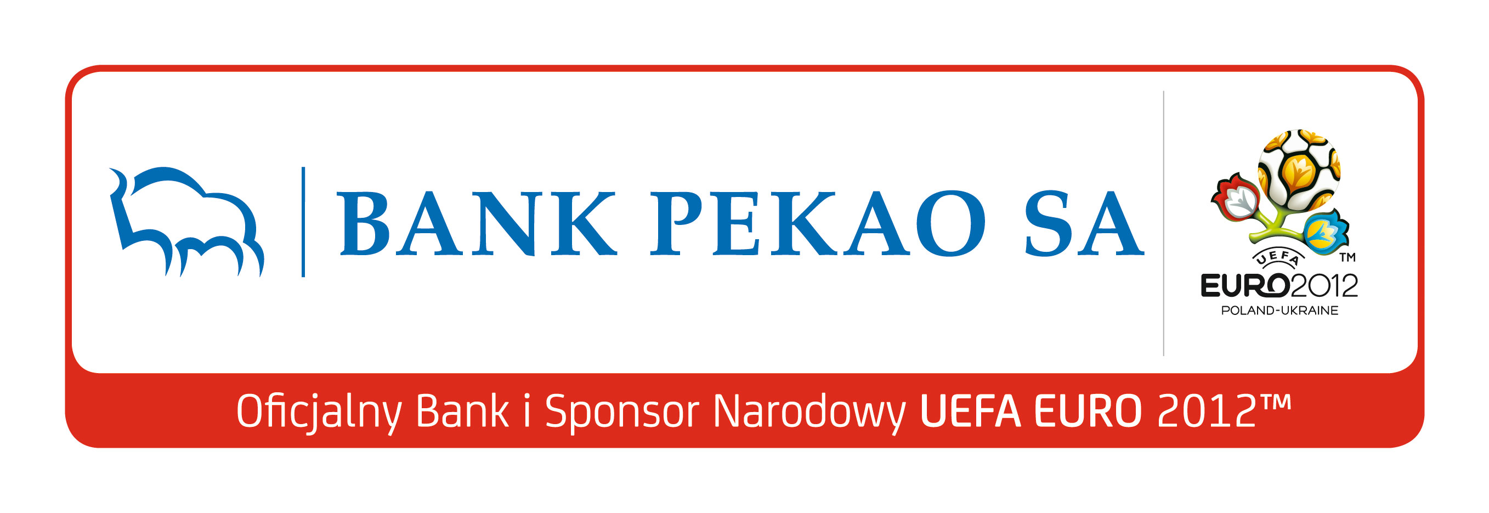
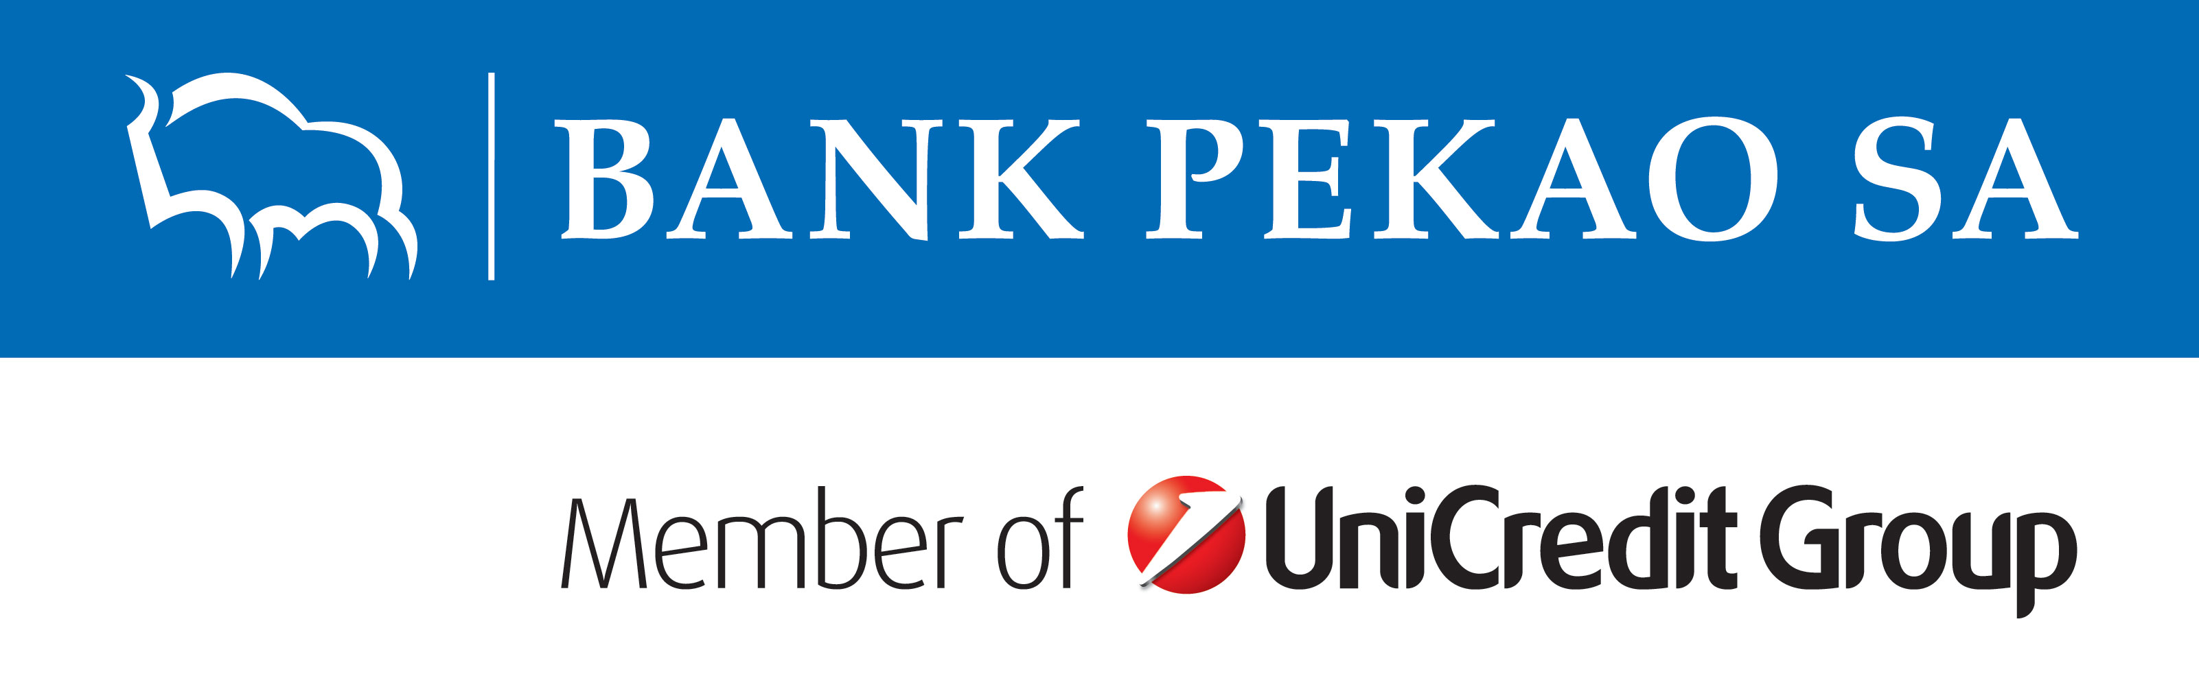

Raport Banku Pekao: właściciele mikro i małych firm z woj. świętokrzyskiego z umiarkowanym optymizmem patrzą na rok 2012

Ogólny Wskaźnik Koniunktury Mikro i Małych Firm za rok 2011 w woj. świętokrzyskim wynosi 91 pkt. – wynika z drugiej edycji „Raportu o Sytuacji Mikro i Małych Firm”. Liczba świętokrzyskich mikro i małych firm to ok. 45 tys., co stanowi 2,65 proc. mikro i małych firm w Polsce. Przedsiębiorcy z woj. świętokrzyskiego lepiej oceniają perspektywy na 2012 rok (95 pkt.) niż poprzednie 12 miesięcy (88 pkt.). Optymizm ten jest jednak umiarkowany, gdyż wartością neutralną Wskaźnika jest 100 pkt.

Wśród 7000 przedsiębiorców mikro i małych firm przeprowadzono wywiady, na podstawie których Bank Pekao SA przygotował drugą edycję raportu o sytuacji mikro i małych firm. Reprezentatywne wyniki badania są przedstawione na poziomie kraju, 16 województw oraz 66 grup powiatów.

- Ogólny Wskaźnik Koniunktury Mikro i Małych Firm w woj. świętokrzyskim wyniósł 91 pkt. W ostatnich 12 miesiącach przedsiębiorcy z podregionu kieleckiego oceniali sytuację lepiej niż właściciele firm z podregionu sandomiersko-jędrzejowskiego. Te różnice widać również w przypadku ocen kolejnych 12 miesięcy. Jednak to, co najbardziej zwraca uwagę w województwie świętokrzyskim, to znacznie lepsze oceny wszystkich badanych obszarów przyszłego roku, w porównaniu do uzyskanych wyników roku 2011 - mówi Jakub Fulara z Departamentu Klienta Biznesowego w Banku Pekao SA.

W skład Ogólnego Wskaźnika Koniunktury Mikro i Małych Firm wchodzą oceny ośmiu obszarów badawczych: ogólna sytuacja gospodarcza, sytuacja branży, sytuacja firmy, przychody firmy, wynik finansowy firmy, poziom zatrudnienia, czas oczekiwania na zapłatę oraz dostępność zewnętrznego finansowania. Wartość indeksu może wahać się od 50 (skrajnie negatywna ocena) do 150 (skrajnie pozytywna ocena) z wartością neutralną na poziomie 100.

Biorąc pod uwagę ocenę ostatnich 12 miesięcy najsłabiej wśród świętokrzyskich przedsiębiorców wypadły oceny ogólnej sytuacji gospodarczej (83 pkt.) oraz branży, w której działa dany przedsiębiorca (82 pkt.). W 2011 roku firmy najlepiej oceniają oni dostępność do zewnętrznego finansowania (98 pkt.) oraz poziom zatrudnienia (97 pkt.).

Znacznie lepiej niż ostatnie 12 miesięcy przedsiębiorcy oceniają perspektywy roku 2012. We wszystkich obszarach wchodzących w skład Ogólnego Wskaźnika Koniunktury ocena kolejnych 12 miesięcy jest wyższa od oceny ostatnich 12 miesięcy. Największe różnice między ocenami 2011 roku, a kolejnych 12 miesięcy widać w przypadku oceny sytuacji firmy (+11 pkt.) oraz ocen przychodów firmy (+ 9 pkt.). Przedsiębiorcy z woj. świętokrzyskiego patrzą w przyszłość bardziej optymistycznie w przypadku tych obszarów, na które mają bezpośredni wpływ. Największy optymizm świętokrzyskich przedsiębiorców zanotowano przy ocenie dostępności zewnętrznego finansowania firmy (100 pkt.).

77 proc. mikro i małych firm z woj. świętokrzyskiego opiera swoją działalność wyłącznie na środkach własnych – zwłaszcza w podregionie kieleckim (80 proc.). W przypadku wydatków inwestycyjnych świętokrzyscy przedsiębiorcy ponoszą je znacznie rzadziej (32%) niż przedsiębiorcy z całego kraju (41%). Wśród źródeł wydatków inwestycyjnych właściciele świętokrzyskich firm najczęściej wymieniają środki własne (82%) oraz kredyt bankowy (20%). Jednak finansowanie inwestycji za pomocą kredytów bankowych jest znacznie popularniejsze w podregionie sandomiersko- jędrzejowskim (36%).

Właściciele mikro i małych firm z woj. świętokrzyskiego lepiej niż w 2010 roku ocenili jakość usług świadczonych przez lokalną administrację (+5 pkt.). Z kolei o 3 pkt. spadły oceny usług banków oraz oceny uciążliwości kontroli działalności.

W tegorocznym raporcie osobny rozdział poświęcony został programom pomocowym dla mikro i małych firm. Według badania, od momentu wejścia Polski do Unii Europejskiej, ze wsparcia skorzystało 11 proc. świętokrzyskich mikro i małych firm. W przyszłości chce z nich skorzystać aż 44 proc. ankietowanych przedsiębiorców. Głównym problemem jest według nich zbyt trudna procedura aplikowania (42 proc. wskazań).

Dalszych informacji udziela:
- Justyna Rysiak, tel. (22) 524 54 46; mob. +48 723 226 882
- Mirosław Kuk, tel. (22) 524 54 44; mob. +48 667 018 029.

Bank Pekao SA działa od ponad 80 lat, jest jedną z największych instytucji finansowych Europy Środkowo-Wschodniej. Pod względem wartości aktywów jest drugim co do wielkości bankiem w Polsce, natomiast biorąc pod uwagę siłę kapitałową mierzoną współczynnikiem wypłacalności, Bank Pekao jest liderem wśród dużych banków w Polsce (wg. stress-testów przeprowadzonych przez Komisję Nadzoru Finansowego w lipcu 2011 roku) i jedną z najsilniejszych kapitałowo instytucji finansowych w Europie (współczynnik Core Tier 1 na koniec III kwartału 2011 r. na poziomie 17,1%).

Bank Pekao SA jest czterokrotnym zdobywcą tytułu Najlepszego Banku w Polsce przyznawanego przez „Euromoney”. Trzykrotnie był uznany za najlepszy bank w Polsce przez magazyny „The Banker” i „Global Finance”, ostatnio w 2010 roku. W 2011 roku po raz czwarty z rzędu otrzymał prestiżowe nagrody magazynu „Global Finance” za usługi bankowości korporacyjnej, która została uhonorowana m.in. nagrodą „Złotego Bankiera” za pierwsze w Europie wprowadzenie do oferty usługi identyfikacji klienta za pomocą odcisku palca. W bankowości detalicznej bank zdobył w 2011 roku godło „Teraz Polska” za system bankowości elektronicznej Pekao24.

Bank Pekao SA dysponuje drugą co do wielkości siecią oddziałów (1000 placówek w całym kraju) oraz siecią ponad 4000 bezpłatnych bankomatów w Polsce i ok. 20 000 w 22 krajach Europy. W grupie kapitałowej Pekao znajdują się również największe w Polsce Towarzystwo Funduszy Inwestycyjnych, fundusz emerytalny, dwa domy maklerskie oraz spółki oferujące leasing i faktoring.

Bank Pekao SA należy do Grupy UniCredit, jednej z wiodących międzynarodowych instytucji finansowych, która działa w 22 europejskich krajach poprzez sieć 9600 placówek oraz zatrudnia w sumie ok. 160 tys. osób.

